**SERVIÇO NACIONAL DE APRENDIZAGEM COMERCIALSENAC TECH**

DANIEL MAGALHÃES CAUMO

KELEN LUZIA ROHDE VARGAS



**Projeto Integrador Crono.**

Sistema de Gerenciamento para Treinadores Físico

Porto Alegre

2023



**Projeto Integrador Crono.**

Sistema de Gerenciamento para Treinadores Físico

Projeto Integrador (PI) apresentado ao Departamento do Senac Tech - Porto Alegre, do Serviço Nacional de Aprendizagem Comercial, como parte dos requisitos para obtenção do certificado de conclusão do curso de Técnico em Desenvolvimento de Sistemas.

Área de Concentração: Desenvolvimento de Sistemas

Orientadores: Prof. Claudio

Prof. Gilmar

Prof. Jair

Prof. Andressa

“Tente uma, duas, três vezes e se possível tente a quarta,

a quinta e quantas vezes for necessário.

Só não desista nas primeiras tentativas,

a persistência é amiga da conquista.

Se você quer chegar a aonde a maioria não chega,

faça o que a maioria não faz.”

**(Bill Gates)**

**Resumo**

Este trabalho tem como objetivo a otimização para um sistema web no qual terá como finalidade o acompanhamento do personaltrainer com seus alunos e também o controle de seus próprios alunos em seus treinos e nas suas avaliações físicas para o acompanhamento de seus progressos. O sistema será desenvolvido para Desktop, utilizando no Front-end.; HTML, CSS, Java Script e React e no Back-end. API REST e JSON.

**Palavras-chave**: HTML; CSS; JAVASCRIPT; REACT; JSON; API REST.

**Abstract**

The objective of this work is to optimize a web system in which the personal trainer will monitor his students and also control his own students in their workouts and physical evaluations to monitor their progress. The system will be developed for Desktop, using in the Front-end; HTML, CSS, Java Script and React and in the Back-end. REST API and JSON.

**Keywords**: HTML; CSS; JAVASCRIPT; REACT; JSON; API REST.

**Lista de Ilustrações**

Figura 1– Processo de levantamento de requisitos ••••••••••••••••••••••••••••••••• 10

Figura 2 – Processo da importância do levantamento de requisitos ••••••••••••• 11

Quadro 1 – Diagrama de caso de uso personal ••••••••••••••••••••••••••••••••••••• 14

Quadro 2 – Diagrama de caso de uso aluno ••••••••••••••••••••••••••••••••••••••••• 14

Quadro 3 – Descrição de caso de uso cadastrar aluno •••••••••••••••••••••••••••• 15

Quadro 4 – Descrição de caso de uso edição perfis ••••••••••••••••••••••••••••••• 15

Quadro 5 – Descrição de caso de uso avaliações •••••••••••••••••••••••••••••••••• 16

Quadro 6 – Descrição de caso de uso cadastro novos exercicios ••••••••••••••• 16

Quadro 7 – Diagrama de sequência cadastro novo aluno •••••••••••••••••••••••• 17

Tabela 1 – Diagrama de Classe •••••••••••••••••••••••••••••••••••••••••••••••••••••••• 18

Tabela 2 – Dicionário de dados •••••••••••••••••••••••••••••••••••••••••••••••••••••••• 19

Tabela 3 – Entidade relacionamento •••••••••••••••••••••••••••••••••••••••••••••••••• 20

Tabela 4 – Script Personal •••••••••••••••••••••••••••••••••••••••••••••••••••••••••••••• 21

Tabela 5 – Script Aluno •••••••••••••••••••••••••••••••••••••••••••••••••••••••••••••••••• 21

Tabela 6 – Script Avaliação Física •••••••••••••••••••••••••••••••••••••••••••••••••••• 22

Tabela 7 – Script Treino •••••••••••••••••••••••••••••••••••••••••••••••••••••••••••••••• 23

Tabela 8 – Script Exercício ••••••••••••••••••••••••••••••••••••••••••••••••••••••••••••• 24

Tabela 9 – Script tabela N – N Treino/Exercícios •••••••••••••••••••••••••••••••••• 24

Figura 3 –Tela Inicial •••••••••••••••••••••••••••••••••••••••••••••••••••••••••••••••••••• 25

Figura 4 – Tela Login •••••••••••••••••••••••••••••••••••••••••••••••••••••••••••••••••••• 25

Figura 5 – Tela Cadastro ••••••••••••••••••••••••••••••••••••••••••••••••••••••••••••••• 26

Figura 6 – Tela Menu expandido ••••••••••••••••••••••••••••••••••••••••••••••••••••• 26

**SUMÁRIO**

[**1 - INTRODUÇÃO**](https://docs.google.com/document/d/1n_GAbqfQgfOHkEHUDeBrb09tecDweQDqWLEqrG-4XR0/edit#heading=h.30j0zll)1.1 Problema pesquisa •••••••••••••••••••••••••••••••••••••••••••••••••••••••••• 8

1.2 Público Alvo ••••••••••••••••••••••••••••••••••••••••••••••••••••••••••••••••••• 8  
   
[**2 - OBJETIVOS**](https://docs.google.com/document/d/1n_GAbqfQgfOHkEHUDeBrb09tecDweQDqWLEqrG-4XR0/edit#heading=h.3dy6vkm)

[2.1](https://docs.google.com/document/d/1n_GAbqfQgfOHkEHUDeBrb09tecDweQDqWLEqrG-4XR0/edit#heading=h.1t3h5sf) Objetivos Gerais •••••••••••••••••••••••••••••••••••••••••••••••••••••••••••• 9

[2.2 Objetivos específicos](https://docs.google.com/document/d/1n_GAbqfQgfOHkEHUDeBrb09tecDweQDqWLEqrG-4XR0/edit#heading=h.u599fo4cjfc9) ••••••••••••••••••••••••••••••••••••••••••••••••••••• 9

[**3 - LEVANTAMENTO, ESPECIFICAÇÃO E ANÁLISE DE REQUISITOS**](https://docs.google.com/document/d/1n_GAbqfQgfOHkEHUDeBrb09tecDweQDqWLEqrG-4XR0/edit#heading=h.cjfubfcjpygf)

[3.1 Levantamento de Requisitos](https://docs.google.com/document/d/1n_GAbqfQgfOHkEHUDeBrb09tecDweQDqWLEqrG-4XR0/edit#heading=h.uwxgvabf9xzn)  ••••••••••••••••••••••••••••••••••••••••••••• 10

[3.2 Importância dos requisitos](https://docs.google.com/document/d/1n_GAbqfQgfOHkEHUDeBrb09tecDweQDqWLEqrG-4XR0/edit#heading=h.xdkzk4q4lokb)•••••••••••••••••••••••••••••••••••••••••••••••• 11

[3.3 Requisitos funcionais](https://docs.google.com/document/d/1n_GAbqfQgfOHkEHUDeBrb09tecDweQDqWLEqrG-4XR0/edit#heading=h.uwxgvabf9xzn)••••••••••••••••••••••••••••••••••••••••••••••••••••••• 12

[3.4 Requisitos não-funcionais](https://docs.google.com/document/d/1n_GAbqfQgfOHkEHUDeBrb09tecDweQDqWLEqrG-4XR0/edit#heading=h.xdkzk4q4lokb)•••••••••••••••••••••••••••••••••••••••••••••••••• 12

[3.5](https://docs.google.com/document/d/1n_GAbqfQgfOHkEHUDeBrb09tecDweQDqWLEqrG-4XR0/edit#heading=h.xdkzk4q4lokb) Regras de negócio •••••••••••••••••••••••••••••••••••••••••••••••••••••••••• 13

[**4 - DIAGRAMA UML**](https://docs.google.com/document/d/1n_GAbqfQgfOHkEHUDeBrb09tecDweQDqWLEqrG-4XR0/edit#heading=h.77q835ayhukz)

[4.1 Diagrama de casos de uso](https://docs.google.com/document/d/1n_GAbqfQgfOHkEHUDeBrb09tecDweQDqWLEqrG-4XR0/edit#heading=h.1lcpah509rl6)•••••••••••••••••••••••••••••••••••••••••••••••• 14

[4.2 Descrição](https://docs.google.com/document/d/1n_GAbqfQgfOHkEHUDeBrb09tecDweQDqWLEqrG-4XR0/edit#heading=h.1lcpah509rl6) dos casos de uso••••••••••••••••••••••••••••••••••••••••••••••• 15

[4.3 Diagrama de sequência](https://docs.google.com/document/d/1n_GAbqfQgfOHkEHUDeBrb09tecDweQDqWLEqrG-4XR0/edit#heading=h.1lcpah509rl6)•••••••••••••••••••••••••••••••••••••••••••••••••••• 17

[4.4 Diagrama de classe](https://docs.google.com/document/d/1n_GAbqfQgfOHkEHUDeBrb09tecDweQDqWLEqrG-4XR0/edit#heading=h.1lcpah509rl6)••••••••••••••••••••••••••••••••••••••••••••••••••••••••• 18

[**5 - BANCO DE DADOS**](https://docs.google.com/document/d/1n_GAbqfQgfOHkEHUDeBrb09tecDweQDqWLEqrG-4XR0/edit#heading=h.2w5miauxbl2w)

[5.1 Dicionário de dados (Modelo Lógico)](https://docs.google.com/document/d/1n_GAbqfQgfOHkEHUDeBrb09tecDweQDqWLEqrG-4XR0/edit#heading=h.boneuex23qfi) •••••••••••••••••••••••••••••••••••• 19

[5.2 Entidade – Relacionamento (Modelo Conceitual) •••••••••••••••••••](https://docs.google.com/document/d/1n_GAbqfQgfOHkEHUDeBrb09tecDweQDqWLEqrG-4XR0/edit#heading=h.g2ny1iophcwg)•• 20

5.3 DDL(Modelo Físico) •••••••••••••••••••••••••••••••••••••••••••••••••••••••• 21

[**6 - CROQUI DO PROJETO**](https://docs.google.com/document/d/1n_GAbqfQgfOHkEHUDeBrb09tecDweQDqWLEqrG-4XR0/edit#heading=h.2bqlqj3lnzjv)

[6.1](https://docs.google.com/document/d/1n_GAbqfQgfOHkEHUDeBrb09tecDweQDqWLEqrG-4XR0/edit#heading=h.focjk1858b0w) Telas iniciais ••••••••••••••••••••••••••••••••••••••••••••••••••••••••••••••••••• 25

[6.](https://docs.google.com/document/d/1n_GAbqfQgfOHkEHUDeBrb09tecDweQDqWLEqrG-4XR0/edit#heading=h.focjk1858b0w)2 Tela cadastro •••••••••••••••••••••••••••••••••••••••••••••••••••••••••••••••••• 26

[6.](https://docs.google.com/document/d/1n_GAbqfQgfOHkEHUDeBrb09tecDweQDqWLEqrG-4XR0/edit#heading=h.focjk1858b0w)3 Tela Menu •••••••••••••••••••••••••••••••••••••••••••••••••••••••••••••••••••• 26

**7 -** [**REFERÊNCIAS**](https://docs.google.com/document/d/1n_GAbqfQgfOHkEHUDeBrb09tecDweQDqWLEqrG-4XR0/edit#heading=h.2s8eyo1) •••••••••••••••••••••••••••••••••••••••••••••••••••••••••••••• 27

**1 INTRODUÇÃO**

* 1. **Problema de pesquisa**

A partir de planilhas utilizadas por um treinador físico para gerenciar a evolução de seus clientes, foi visualizada a oportunidade de otimizar o processo com uma plataforma web integrada a um banco de dados. Essa plataforma além de garantir o acesso da agenda e dos dados dos clientes de qualquer lugar e a qualquer momento por treinadores, também garantirá a possibilidade de que cada cliente possa acompanhar a sua evolução, programa de treinamento, agenda de rotina de exercícios e relatórios.

Os relatórios apresentam informações de acordo com a avaliação física feita periodicamente pelo profissional de educação física eo mesmo será encarregado de preparar ou modificar o treino conforme a evolução do aluno.  
Com o aumento de fluxo de alunos deste profissional se fez necessário um sistema no qual irá auxiliar e organizar a rotina do personal, quanto do aluno.

* 1. **Público Alvo**

Este sistema tem como público alvo personaistrainer de academias.

**2 - OBJETIVOS**

**2.1 Objetivos Gerais**

Desenvolvimento de um sistema que irá auxiliar o personal na gestão de seus clientes, facilitar o acompanhamento dos seus alunos em sua rotina de treino permitindo que ambos tenham acesso a suas fichas de treino e avaliação física de forma remota e independente se sua localização.

**2.2 Objetivos Específico**

A pesquisa visa os seguintes pontos:

1. Possibilitar acesso da agenda, dados dos clientes e relatórios pelo treinador físico através de uma plataforma web;
2. Possibilitar que clientes possam ter contas privadas onde acompanharão seus dados de evolução, agenda de treinamento e relatórios pessoais através de uma plataforma web;
3. Garantir que potenciais clientes possam fazer um pré-cadastro para agendar uma avaliação física;
4. Gerar relatório de avaliação física;
5. Gerar relatórios de evolução física;
6. Integrar conhecimentos adquiridos no curso de Técnico de Desenvolvimento de Sistemas.

[**3 - LEVANTAMENTO, ESPECIFICAÇÃO E ANÁLISE DE REQUISITOS**](https://docs.google.com/document/d/1n_GAbqfQgfOHkEHUDeBrb09tecDweQDqWLEqrG-4XR0/edit#heading=h.cjfubfcjpygf)

[**3.1 Levantamento de Requisitos**](https://docs.google.com/document/d/1n_GAbqfQgfOHkEHUDeBrb09tecDweQDqWLEqrG-4XR0/edit#heading=h.uwxgvabf9xzn)

O levantamento de requisitos é um processo no qual se absorve informações do cliente antes do desenvolvimento do projeto, Nesta etapa entender o que o cliente deseja ou o que ele acredite que precise em seu sistema é o que faz com que o projeto fique alinhado até o final.  
Na figura abaixo vimos que nela está contida os processos onde Sommerville aponta como atividades fundamentais para a construção de um software.

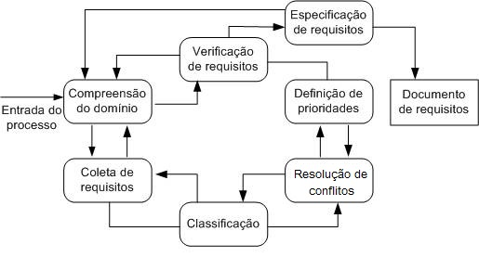

**Figura 1.** Processo de levantamento e análise de requisitos (SOMMERVILLE).

No texto abaixo um breve levantamento de requisitos que foi feito em uma entrevista com o cliente:  
  
 No geral o controle que os personal tem de seus alunos são por meio de fichas de avaliação/treino, no qual neste trabalho o personal a fazia por meio de planilhas no Excel e devido à alta demanda dos seus alunos ele se perdia em suas planilhas salvas e devido a este problema o personal não conseguia obter uma agilidade em suas avaliações ou controlar o treino de seus alunos. Com a otimização das planilhas para um sistema web, tanto o personal como os seus alunos terão suas informações mais organizadas e assim o personal fará uma avaliação de qualidade.

[**3.2 Importância dos requisitos**](https://docs.google.com/document/d/1n_GAbqfQgfOHkEHUDeBrb09tecDweQDqWLEqrG-4XR0/edit#heading=h.xdkzk4q4lokb)  
  
 É de extrema importância os requisitos em um sistema, pois são eles que irão estimar os custos de um projeto e determinar os prazos. Nesta etapa se busca o entendimento, uma boa documentação e o detalhamentos dos objetivos.

Conforme a figura a baixo a atividade de levantamento de requisitos mostra a sua importância, requisitos mal levantados ou mal especificados irão corresponder todo o projeto. Quando bem projetado e especificados, os requisitos fazem com que o sistema atenda o que o cliente solicitou.

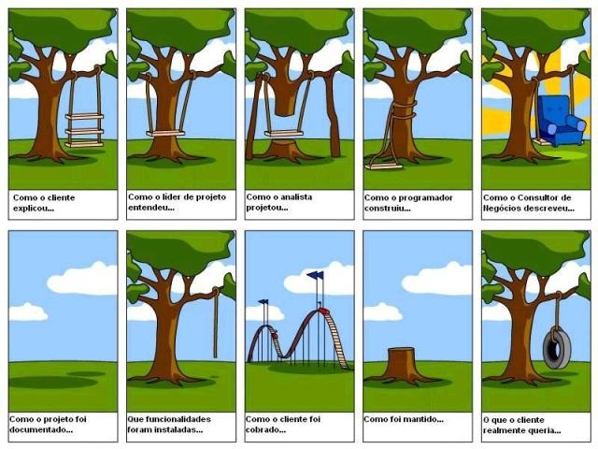  
**Figura 2:** Processo da importância do levantamento de requisitos (Devmedia).

[**3.3 Requisitos funcionais**](https://docs.google.com/document/d/1n_GAbqfQgfOHkEHUDeBrb09tecDweQDqWLEqrG-4XR0/edit#heading=h.uwxgvabf9xzn)

Os requisitos funcionais descrevem, simplificadamente, o que o sistema deve fazer. Eles dependem do tipo de sistema que será desenvolvido, quem são os possíveis usuários e quais as funcionalidades que esses usuários poderão utilizar (SOMMERVILLE, 2011).

[RF 01]. O sistema permitirá que o usuário faça login;

[RF 02]. O sistema permitirá que o Personal edite os dados

[RF 03]. Gerar relatório de avaliação física a partir de formulário;

[RF 04]. Permitir que o treinador físico gerencie a agenda;

[RF 05]. Exibir a agenda pessoal para cada conta privada;

[RF 06]. Gerar relatórios de evolução física de cada cliente;

[RF 07]. Cadastrar exercícios, o sistema deve permitir o cadastro de novos exercícios com nome e categoria do mesmo.

[RF 08]. O aplicativo deve permitir que professores e alunos possam visualizar as estatísticas de frequência e de progresso

## 3.4 Requisitos não-funcionais

## Requisitos não funcionais, como o nome sugere, não estão ligados diretamente às funcionalidades do sistema, mas procuram abranger atributos de qualidade, desempenho, segurança ou alguma restrição em geral (PRESSMAN, 2010).

[RNF 01]. O sistema deve ser desenvolvido para web (num serviço de hospedagem) e mobile (em loja de app) utilizando React e ReactNative como linguagens para facilitar a integração das duas aplicações;

[RNF 02]. O banco de dados deve ser consumido através de uma REST API para alimentar as duas aplicações;

[RNF 03]. O sistema deve gerar relatórios em formato pdf;

* 1. **Regras de negócio**

A tecnologia de regras de negócio é importante para modelar as regras como entidades independentes da aplicação, que cuidam da forma como o negócio será realizado. Embora a tecnologia de regras de negócio seja usada há vários anos, não há ainda um consenso sobre a definição do termo “regra de negócio”. (KAMADA 2006)

[RN 01]. Cada treinador só pode visualizar dados de seus clientes;

[RN 02]. Cada cliente só pode visualizar seus dados, agenda e relatórios pessoais e dados sobre o seu treinador.

[RN 03]. O cliente pode pedir agendamento e mudança de horários, mas apenas o treinador pode autorizar.

[RN 04]. O cliente deve ser notificado se a sua solicitação de mudança de horário for autorizada.

[RN 05]. Dois clientes não podem dividir um mesmo horário, a não ser que uma exceção seja estabelecida pelo treinador.

[RN 06]. A partir do preenchimento dos formulários, o sistema deve retornar um relatório conforme as métricas estabelecidas pelo treinador.

[RN 07]. Todo o histórico do cliente deverá ser armazenado e gerar gráficos/tabelas de evolução.

[RN 08].Apenas professores podem cadastrar alunos.

[RN 09]. O histórico de cada treinamento deve ser armazenado

[RN 10]. Se o usuário logado for do tipo professor deve mostrar apenas as telas de gerência.

[RN 11]. Se o usuário logado for do tipo aluno deve mostrar apenas as telas de aluno, tais como as telas de aulas.

**4 - DIAGRAMA UML**

**4.1 Diagrama de caso de uso**

“Documento narrativo que descreve a sequência de eventos de um ator que usa um sistema para completar um processo”. (Ivan Jacobson)  
O diagrama de caso de uso serve para visualizar a relação dos atores e os cenários, neste projeto ele representa a interação do usuário no sistema.  
Neste trabalho apresentamos 2 atores, que são: Personal e o Aluno.

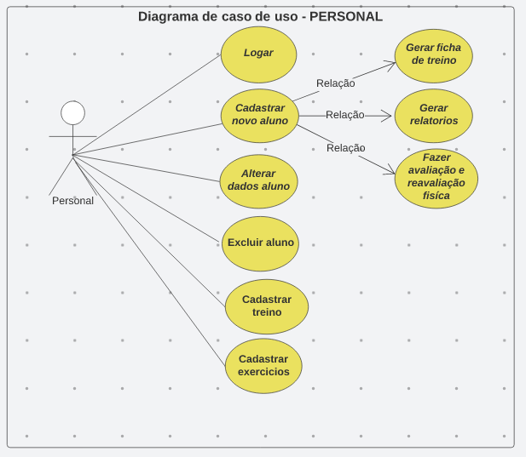

**Quadro 1:**Fonte: autores (2023)

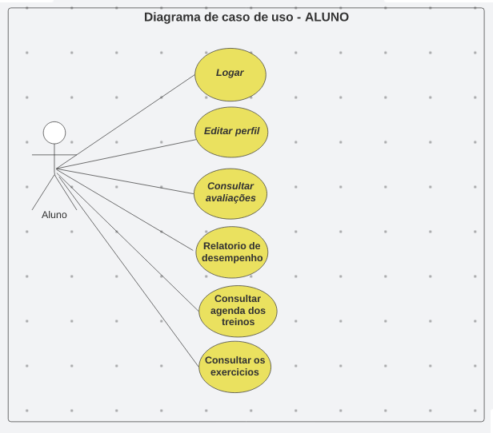

**Quadro 2:** Fonte: autores (2023)

[**4.2 Descrição**](https://docs.google.com/document/d/1n_GAbqfQgfOHkEHUDeBrb09tecDweQDqWLEqrG-4XR0/edit#heading=h.1lcpah509rl6) **dos casos de uso**  
Abaixo segue as especificações textuais dos casos de uso:

Quadro C1 – Cadastrar novo aluno

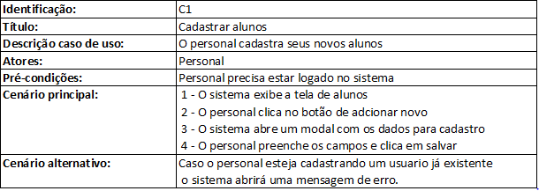

**Quadro 3:** Fonte: autores (2023)

Quadro C2 – Edição dos perfis

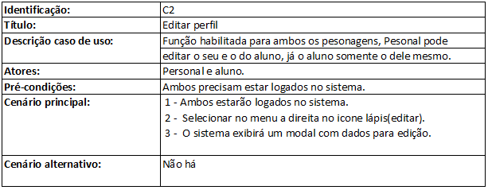  
**Quadro 4:** Fonte: autores (2023)

Quadro C3 – Avaliações

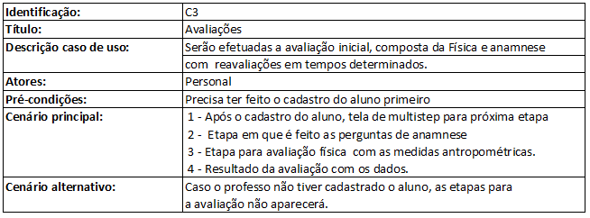

**Quadro 5:** Fonte: autores (2023)

Quadro C4 –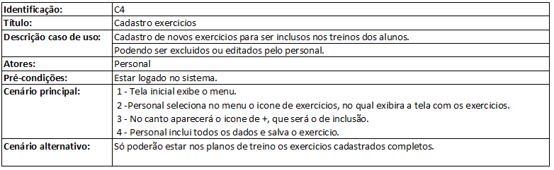 Cadastro de novos exercícios.

**Quadro 6:** Fonte: autores (2023)

[**4.3 Diagrama de sequência**](https://docs.google.com/document/d/1n_GAbqfQgfOHkEHUDeBrb09tecDweQDqWLEqrG-4XR0/edit#heading=h.1lcpah509rl6)

Segundo Guedes (2011, p. 192), “o diagrama de sequência procura determinar a sequência de eventos que ocorrem em um determinado processo, identificando quais mensagens devem ser disparadas entre os elementos envolvidos e em que ordem”.   
  
Na figura abaixo mostra a interação que o personal tem ao cadastrar um novo aluno.

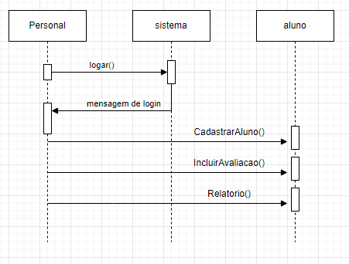

**Quadro 7:** Fonte: autores (2023)vialucid

**4.4 Diagrama de classes**A representação do diagrama de classe da figura abaixo é composta por três tipos básicos de informações, O nome da classe, os seus atributos e os métodos.  
O Diagrama de classes é provavelmente o mais utilizado e é um dos mais importantes da UML. Nele as classes se relacionam e trocam informações entre si.  
(Gilleanes Guedes).

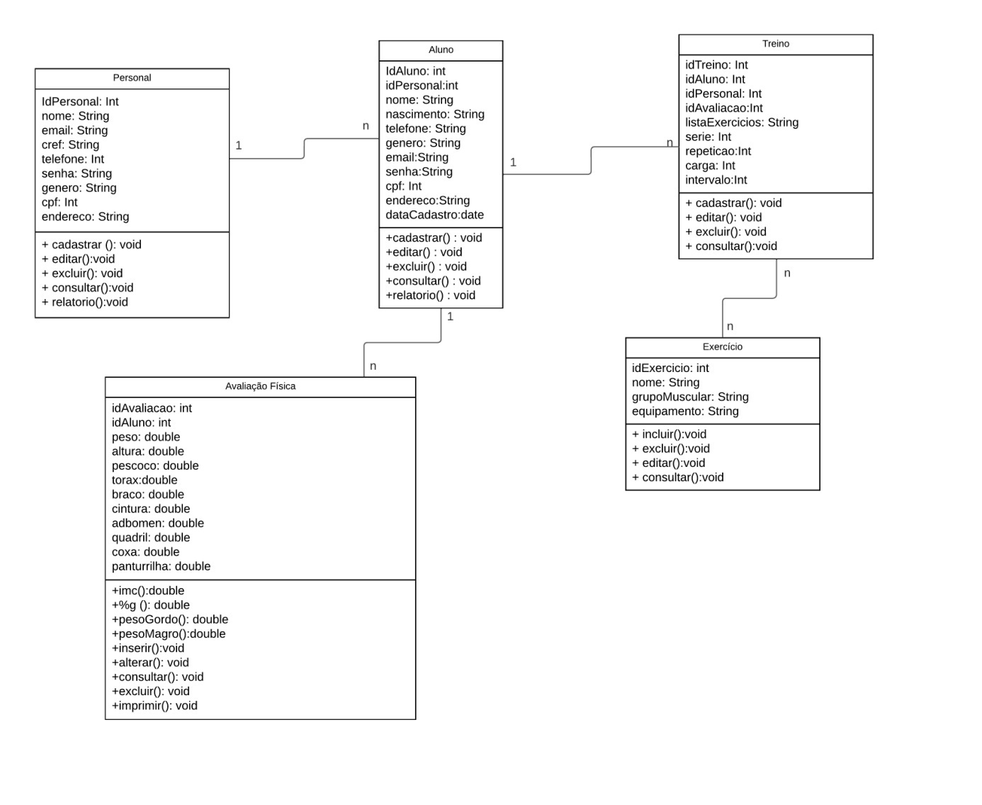

**Tabela 1:** Fonte: autores (2023)via lucid

**5 - Banco de Dados**

**5.1 Dicionário de dados (Modelo Lógico)**

Neste diagrama é possível verificar mais detalhada a estrutura e os relacionamentos das entidades que irão compor o banco de dados.

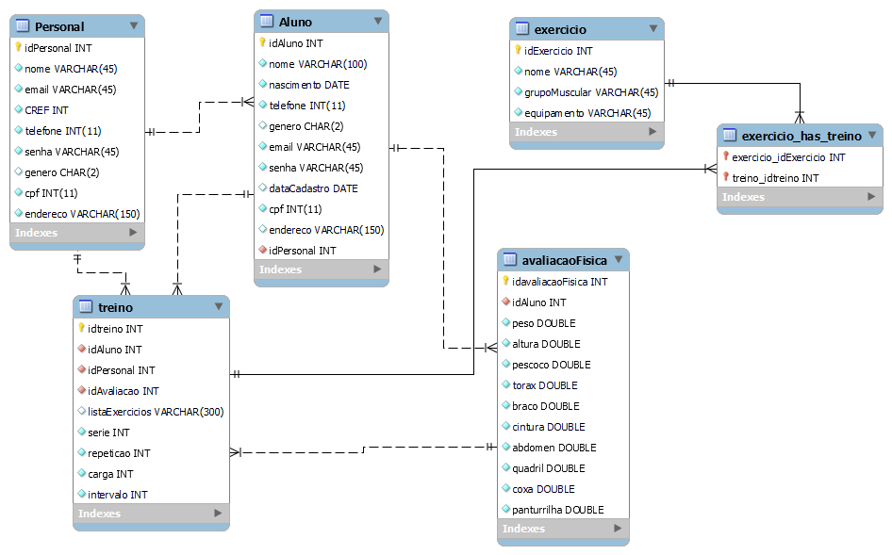

**Tabela 2:** Fonte: autores (2023)via MySQL Workbench

**5.2 Entidade – Relacionamento (Modelo Conceitual)**

No modelo conceitual são abordados os conceitos importantes do domínio do sistema, bem como as associações entre eles.

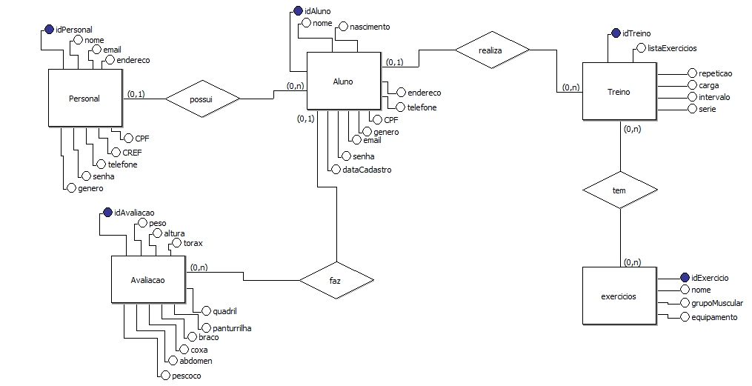

**Tabela 3:** Fonte: autores (2023)via BrModelo

**5.3 DDL (Modelo Físico)**

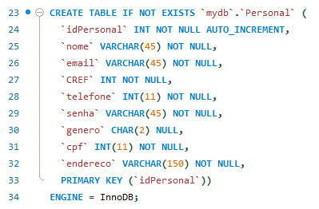Tabela Personal

**Tabela 4:** Fonte: autores (2023) via Workbench

Tabela Aluno

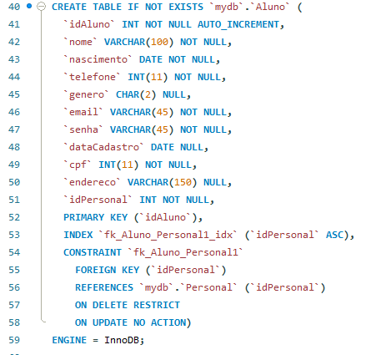

**Tabela 5:** Fonte: autores (2023) via Workbench

Tabela Avaliação Física

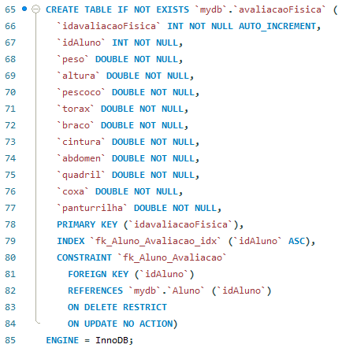

**Tabela 6:** Fonte: autores (2023) via Workbench

Tabela treino

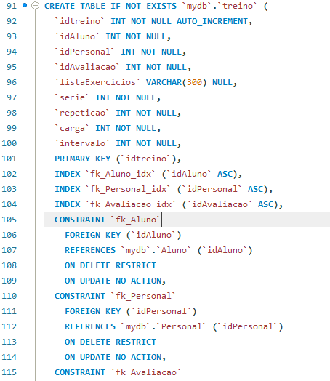

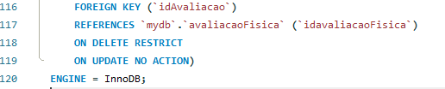

**Tabela 7:** Fonte: autores (2023) via Workbench

**Tabela Exercício**

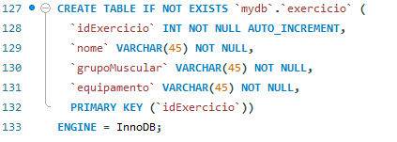

**Tabela 8:** Fonte: autores (2023) via Workbench

**Tabela N – N treino/exercício**

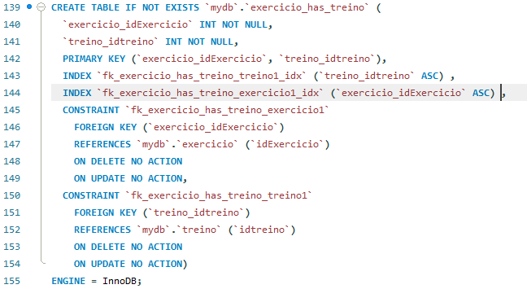

**Tabela 9:** Fonte: autores (2023) via Workbench

**6 - Croqui do Projeto**

**6.1 Telas iniciais**

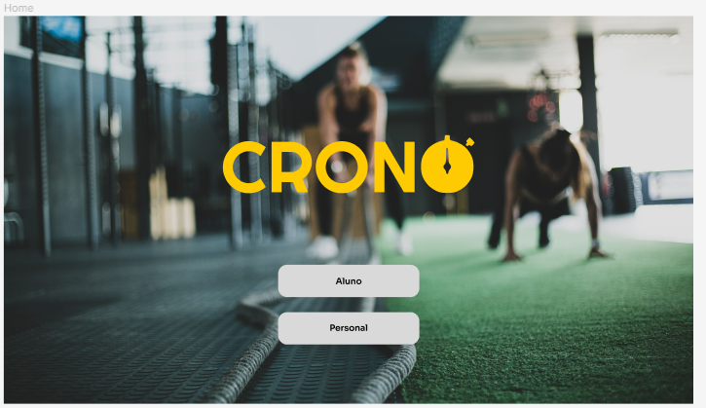

**Figura 3:** Fonte: autores (2023) via WorkbenchTela Inicial para se logar no Aluno ou Personal.

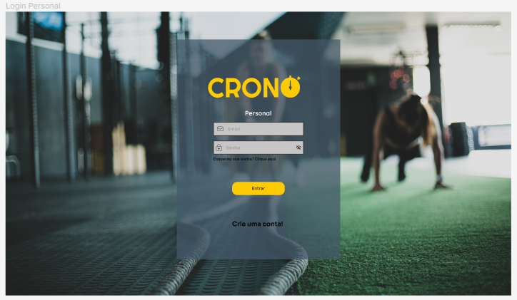

**Figura 4:** Fonte: autores (2023) via Workbench  
 Tela de login Personal  
  
  
  
  
**6.2 Tela de cadastro**

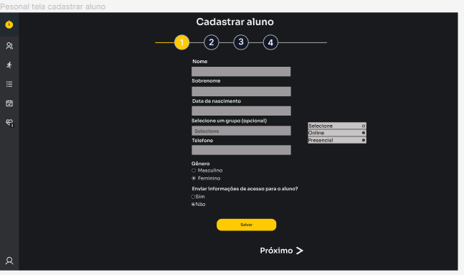

**Figura 5:** Fonte: autores (2023) via Workbench  
Tela inicial para dar início ao cadastro do aluno

**6.3 Tela de Menus**

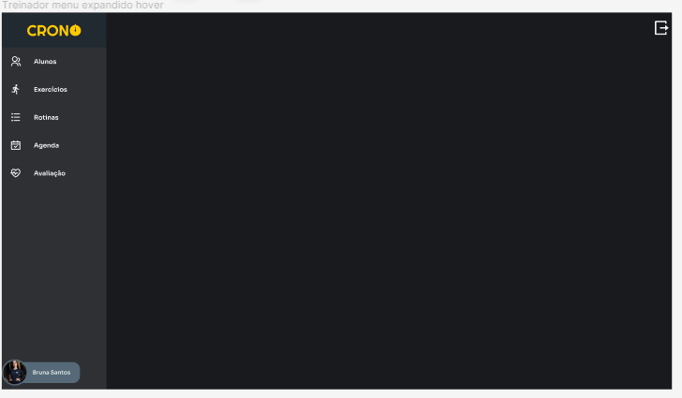**Figura 6:** Fonte: autores (2023) via Workbench  
Tela menu expandido personal.

**Referências**

Guedes, Gilleanes. UML 2 – Uma abordagem prática

SOMMERVILLE, Ian. Engenharia de software.

GERHARDT, Tatiana Engel; SILVEIRA, Denise Tolfo; Métodos de pesquisa.

KOSCIANSKI, André; SOARES, Michel dos Santos. Qualidade de software: aprenda as metodologias e técnicas mais modernas para o desenvolvimento de software.

https://www.devmedia.com.br/

https://www.alura.com.br/

http://www.bosontreinamentos.com.br/

KAMADA, Aqueo. Execução de serviços baseada em regras de negócio.

PRESSMAN, Roger S. Software engineering

Lepsen,Edécio Fernando. Lógica de programação e Algoritmos javaScript